Запускаем программу:

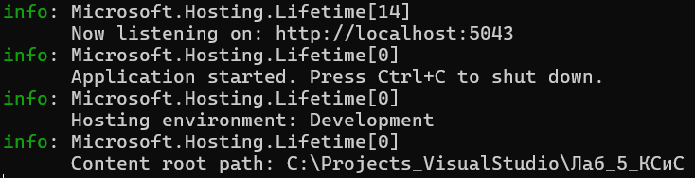

Тестируем через curl:

**1)** Загружаем файл в хранилище с помощью метода **PUT**:



**2)** Получаем созданный файл из хранилища (просматриваем содержимое файла) c помощью метода **GET**:



Также можем получить этот файл через браузер:

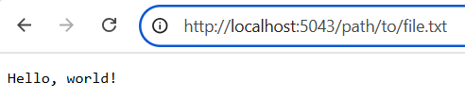

**3)** Также с помощью метода **PUT** можно перезаписать содержимое файла:



Можем убедиться, что содержимое файла действительно перезаписалось:

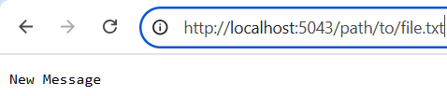

**4)** Копируем файл file.txt в новое расположение copy.txt с помощью метода **PUT** с установленным заголовком **X-Copy-From** (ДОП. ЗАДАНИЕ):

Проверяем, что копирование прошло корректно (проверяем содержимое copy.txt):



**5)** С помощью метода **HEAD** получаем информацию о файле copy.txt в виде HTTP-заголовков:

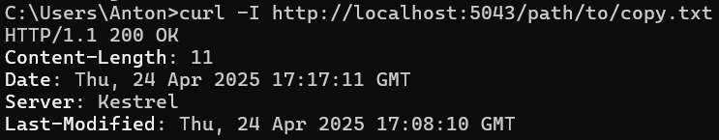

**6)** Получаем список файлов каталога с помощью метода **GET**:



Также можем просмотреть список файлов каталога через браузер:

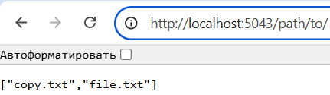

P.S. [Условие говорит, что нужно "получить список файлов каталога" в формате JSON, но не уточняет, что именно должно быть в этом списке: только названия файлов или дополнительные сведения (например, размер, дата модификации, содержимое) – поэтому я вывожу только названия файлов, но при необходимости могу без проблем добавить больше информации о файлах]

**7)** Удаляем файл copy.txt с помощью метода **DELETE**:



Как видим – теперь в каталоге остался только один файл file.txt:

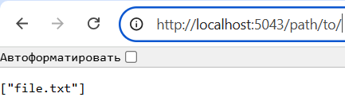

**8)** Также с помощью **DELETE** можем удалить каталог из хранилища:



Как видим – при попытке получить удаленный каталог мы получаем сообщение, что его не существует:

